**A Hybrid Movie Recommendation System to Address Data Sparsity Using Genre-Based K-Means and Neural**

**Collaborative Filtering**

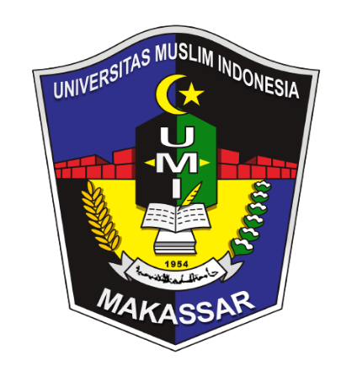

**Oleh**

**Firdaus Abrazawaiz Syahrir**

**13020210014**

**PROGRAM STUDI TEKNIK INFORMATIKA**

**FAKULTAS ILMU KOMPUTER**

**UNIVERSITAS MUSLIM INDONESIA**

**MAKASSAR**

**2025**

**A Hybrid Movie Recommendation System to Address Data Sparsity Using Genre-Based K-Means and Neural**

**Collaborative Filtering**

**NON-SKRIPSI ARTIKEL ILMIAH**

Diajukan untuk Memenuhi Sebagian Syarat

Memperoleh Gelar Sarjana Ilmu Komputer (S.Kom) pada   
Fakultas Ilmu Komputer Universitas Muslim Indonesia

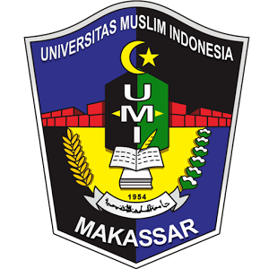

**Oleh**

**Firdaus Abrazawaiz Syahrir**

**13020210014**

**PROGRAM STUDI TEKNIK INFORMATIKA**

**FAKULTAS ILMU KOMPUTER**

**UNIVERSITAS MUSLIM INDONESIA**

**MAKASSAR**

**2025**

HALAMAN PENGESAHAN

*Skripsi dengan judul*

**A Hybrid Movie Recommendation System to Address Data Sparsity Using Genre-Based K-Means and Neural**

**Collaborative Filtering**

*Oleh:*

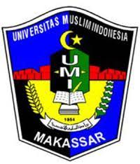**Firdaus Abrazawaiz Syahrir**

**130 2021 0014**

Telah disetujui dan disahkan di Makassar sebagai Skripsi pada tanggal 03 February 2025.

Makassar, 03 February 2025

**Ketua Sidang**

|  |  |  |
| --- | --- | --- |
|  | Tasrif Hasanuddin, S.T., M.Cs | (..........................................) |

**Tim Pembimbing**

|  |  |  |
| --- | --- | --- |
| 1. | Ir. Purnawansyah, M.Kom., MTA | (..........................................) |
|  |  |  |
| 2. | Herdianti, S.Si., M.Eng., MTA | (..........................................) |

|  |  |
| --- | --- |
|  |  |
| **Mengetahui** | |
| Dekan  Fakultas Ilmu Komputer  (**Ir. Purnawansyah, M.Kom., MTA**) | Ketua Program Studi  Teknik Informatika  (**Tasrif Hasanuddin, S.T., M.Cs.**) |

HALAMAN PERSETUJUAN PENGUJI

Judul Tugas Akhir : **(NS AR) A Hybrid Movie Recommendation System to Address Data Sparsity Using Genre-Based K-Means and Neural Collaborative Filtering**

Nama : **Firdaus Abrazawaiz Syahrir**

NIM : **13020210014**

**Penguji**

|  |  |  |
| --- | --- | --- |
| 1. | Andi Widya Mufila Gaffar, S.T., M.Kom | ................................ |
|  |  |  |
| 2. | Irawati, S.Kom, M.T., MTA | ................................ |
|  |  |  |
| 3. | Ir. Abdul Rachman Manga', S.Kom. M.T., MTA., MCF | ................................ |

HALAMAN PERNYATAAN KEASLIAN

Dengan ini saya menyatakan bahwa tugas akhir dengan judul “(NS AR) A Hybrid Movie Recommendation System to Address Data Sparsity Using Genre-Based K-Means and Neural Collaborative Filtering” adalah karya saya dengan arahan dari dosen pembimbing dan belum diajukan dalam bentuk apa pun kepada perguruan tinggi mana pun. Sumber informasi yang berasal atau dikutip dari karya yang diterbitkan maupun tidak diterbitkan dari penulis lain telah disebutkan dalam teks dan dicantumkan dalam Daftar Pustaka di bagian akhir dari tugas akhir ini.

Dengan ini saya melimpahkan hak cipta dari karya tulis saya kepada Universitas Muslim Indonesia.

Makassar, 03 February 2025

Firdaus Abrazawaiz Syahrir

13020210014

KATA PENGANTAR

*Bismillahirrahmaanirrahiim.*

*Assalamu Alaikum Warahmatullahi Wabarakatuh.*

Puji dan syukur penulis panjatkan kepada Allah *Subhanaahu wa ta’ala* atas segala karunia-Nya sehingga tugas akhir ini berhasil diselesaikan. Penelitian dilaksanakan sejak bulan September tahun 2024 sampai bulan November tahun 2024 dengan judul “(NS-AR) A Hybrid Movie Recommendation System to Address Data Sparsity Using Genre-Based K-Means and Neural Collaborative Filtering”.

Penulisan tugas akhir ini merupakan karya ilmiah untuk mendapat gelar sarjana yang dilakukan oleh penulis. Banyak kendala dan tantangan dari awal penelitian hingga penyusunan tugas akhir. Doa, dukungan dan motivasi yang diberikan dari berbagai pihak khususnya keluarga terutama kedua orang tua menjadi kekuatan penulis untuk menyelesaikan penelitian ini.

Penulis menyampaikan terima kasih kepada:

1. Bapak Prof. Dr. H. Hambali Thalib, S.H., M.H. selaku Rektor Universitas Muslim Indonesia.
2. Bapak Ir. Purnawansyah, M.Kom., MTA Selaku Dekan Fakultas Ilmu Komputer Sekaligus Pembimbing Utama.
3. Bapak Tasrif Hasanuddin, S.T., M.Cs. selaku Ketua Program Studi Teknik Informatika.
4. Ibu Lilis Nur Hayati, S.Kom., M.Eng., MTA selaku Pembimbing Pertama
5. Ibu Herdianti Darwis, S.Si., M.Eng., MTA selaku Pembimbing Pendamping.
6. Bapak Muhammad Arfah Asis, S.Kom., M.T selaku Penasehat Akademik.
7. Ibu Andi Widya Mufila Gaffar, S.T., M.Kom, Ibu Irawati, S.Kom, M.T., MTA, dan Bapak Ir. Abdul Rachman Manga', S.Kom. M.T., MTA., MCF selaku penguji.
8. Seluruh dosen dan tenaga kependidikan Fakultas Ilmu Komputer Universitas Muslim Indonesia.
9. Serta semua pihak yang tidak dapat kami sebutkan satu-persatu.

Semoga tugas akhir ini bermanfaat bagi pihak yang membutuhkan dan bagi kemajuan ilmu pengetahuan.

*Wassalamu Alaikum Warahmatullahi Wabarakatuh.*

Makassar, 03 February 2025

Firdaus Abrazawaiz Syahrir

HALAMAN DALIL

Latin:

Żaharal-fasādu fil-barri wal-baḥri bimā kasabat aidin-nāsi liyużīqahum ba'ḍal-lażī 'amilū la'allahum yarji'ūn– (Surat Ar-Rum Ayat 41)

Artinya:

Telah tampak kerusakan di darat dan di laut disebabkan karena perbuatan tangan manusia; Allah menghendaki agar mereka merasakan sebagian dari (akibat) perbuatan mereka, agar mereka kembali (ke jalan yang benar).

DAFTAR RIWAYAT HIDUP

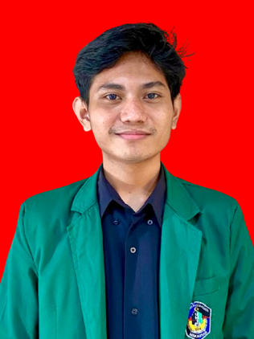

Penulis dilahirkan pada tanggal 09 Agustus 2003 di Desa Maradekaya, Kecamtan Bajeng, Kabupaten Gowa, Provinsi Sulawesi Selatan. Penulis merupakan anak ke 2 dari 3 bersaudara oleh pasangan Bapak Muhammad Syahrir dan Ibu Salmiah.

Penulis menyelesaikan sekolah dari Sekolah Menengah Kejuruan SMKN 1 Gowa pada tahun 2021 dan melanjutkan pendidikan S1 Program Studi Teknik Informatika di Universitas Muslim Indonesia pada tahun yang sama.